香港选委会分组选举提名结束！如何保障“爱国者治港”？

原创 有里儿有面 [有理儿有面](javascript:void(0);)

**有理儿有面**

微信号 youli-youmian

功能介绍 你说是不是

2021-08-14[原文](https://mp.weixin.qq.com/s?__biz=Mzg3MjEyMTYyNg==&mid=2247538456&idx=1&sn=354508da815e653d0531db8bf62e63c1&chksm=cef6036df9818a7b70c54d5a85f679186142fda347821b5c32d27f3825c4d52f3e0d739f525b&scene=27#wechat_redirect&cpage=28) 发表于

收录于合集





**全文共2346字，图片10张，预计阅读时间为6分钟。**

**文章首发于“有理儿有面”（youli-youmian），欢迎大家在朋友圈和微信群转发。**

**公众号及其他平台转载请在后台留言。**



▼

8月12日17时，香港选举委员会（简称“选委会”）界别分组选举候选人提名，顺利结束！

据港媒报道，本次选委会界别分组选举候选人提名，有23个界别分组报名人数与选委会对应的议席名额数目相等。这也意味着，一旦这些人员被候选人资格审查委员会筛查通过，他们的当选已无悬念。

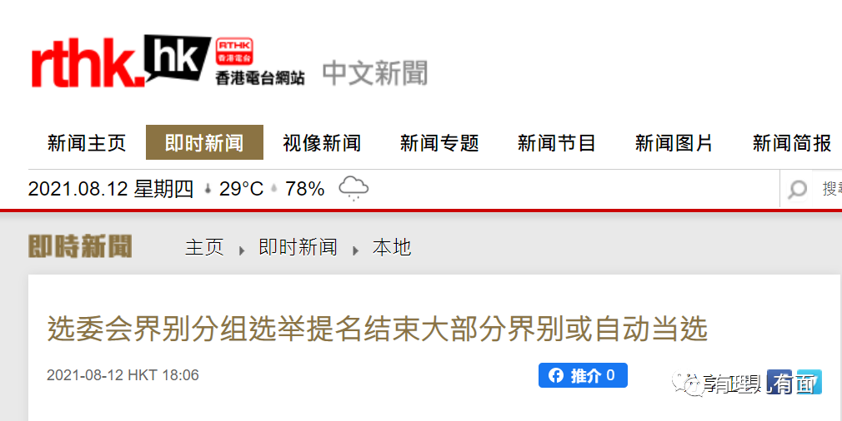

但还有“13个界别分组出现了报名人数多于议席的情况”。最终这几个界别中那些人会当选，则要看“资审会”的人员审查情况，以及9月19日选委会选举的结果。

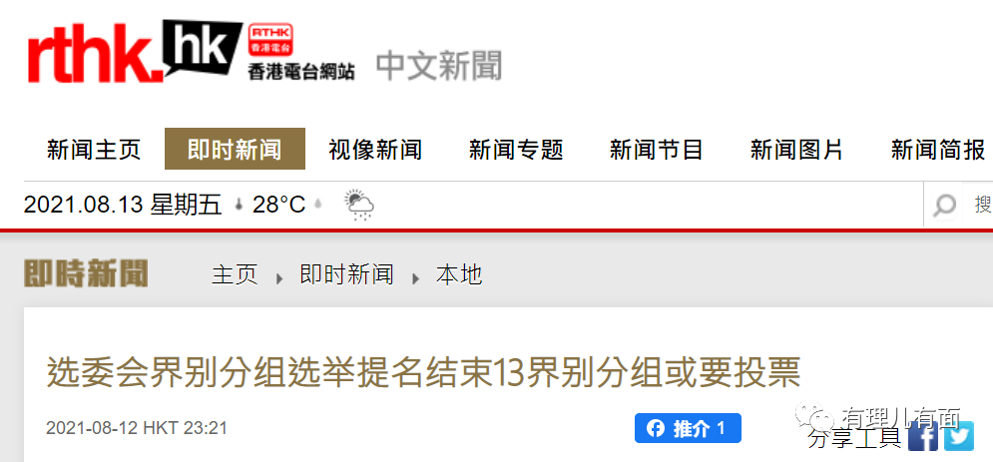

对于本次提名的情况，香港中文大学教授马岳称“情况属于预期之内”，出现如此结果，与揽炒派在新选举制度下没有了操作的空间而放弃报名，以及不少建制派人士视选委为“爱国者”的身份象征而积极争取有关。

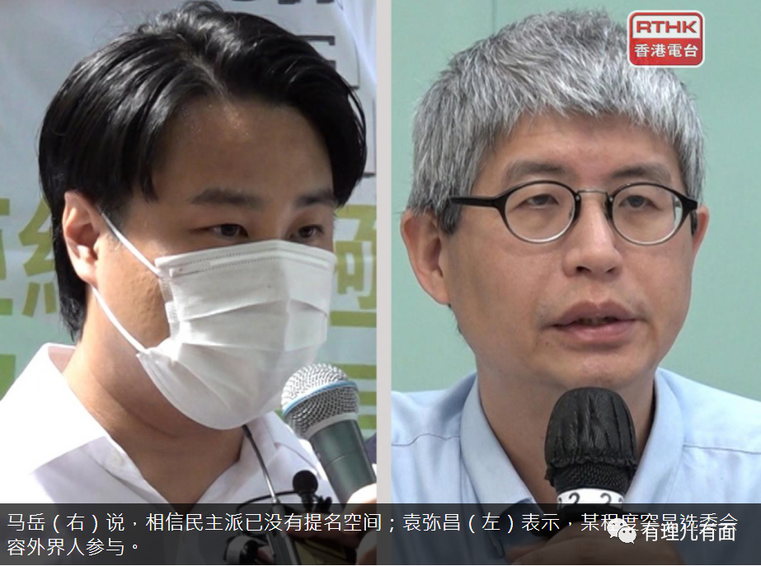

本次选委会候选人提名，反中乱港的揽炒派为何没有参与？

这与新修订的选举条例明确提出“爱国者治港”的威力有关，也与候选人选举资格审查委员会（“资审会”）事先的表态及精细运作密不可分：

8月6日，《星岛日报》等港媒刊登了对候选人选举资格审查委员会（“资审会”）主席、香港政务司司长李家超的专访，对大家关心的选举相关问题进行了报道。

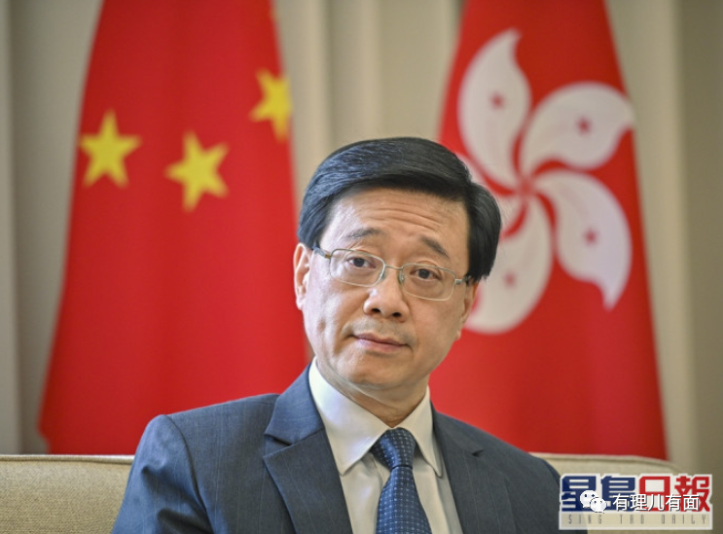

李家超的访谈内容，信号满满：**那就是确保“爱国者治港”方略得以顺利实施，同时最大限度地吸收各方面“爱国者”的建设力量！**

李家超的谈话信息量很大，有理哥简单梳理了一下:

**1、“资审会”审查的范围及内容。**

“资审会”会谨慎、全面地审查每名申请人、获提名人及候选人，会被充分考虑及讨论资料，包括是否有违反“负面”清单行为，过去的言行、文章、立场以及与某些人交往情况等，并且可视情况要求对方再提供额外资料及解释。**此举是要杜绝“假意扮真心”拥护《基本法》及效忠香港的人“入闸”参选。**

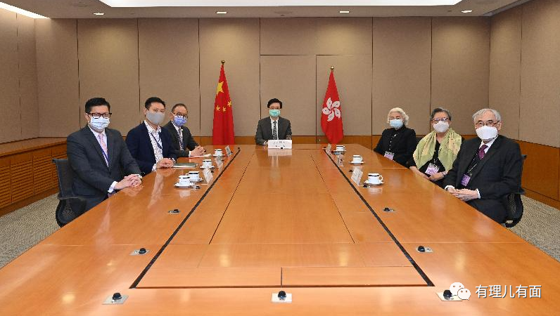

**2、反对派是否会被拒之门外。**

**香港的选举不是要搞“清一色”。**“资审会”不会因某人批评政府或持相反意见就不让他“入闸”；并且他们可以批评，可以对政府表不满，但不可以有危害国家安全的记录。

**3、衡量“爱国者”的标准。**

“爱国者”应该有四大情操：维护国家安全发展利益及拥护国家对香港行使主权；支持及维护国家的根本制度及宪制秩序；维护香港繁荣稳定；尊重自己的民族。**这是必须具备的“正面”清单。**

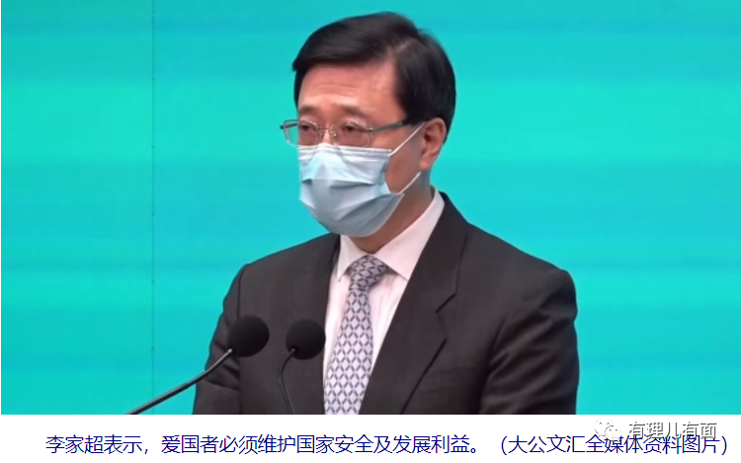

**4、不属于“爱国者”的“负面”清单。**

负面清单包括：一是破坏国家安全；二是不尊重国家的根本制度、宪制秩序；三是追求“港独”、制宪、自决、独立，将香港变成外国统治，对香港整体利益有所破坏；四是侮辱国歌、国旗、国徽、区旗、区徽，以及寻求外国对香港进行敌对措施，包括制裁等。

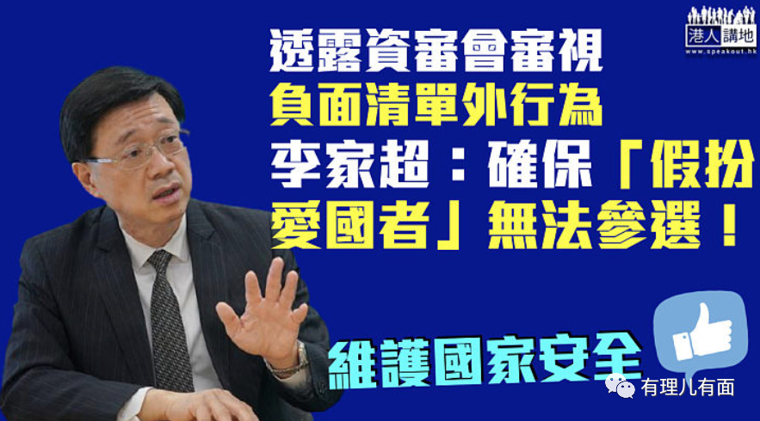

**5、如何判断是否真诚拥护《基本法》及效忠特区，以及如何鉴别是否“真诚”。**

**“真诚”就是真心真意。“拥护”就是除了遵从支持，亦须维护及信奉，要看他是否真心真意。**参选的每一个人都要经过审查，“资审会”会将每个阶段所掌握的资料都拿出来讨论，然后做整体评估。这些资料很多属公共信息，包括其过往的言行、文章、立场和看法等，还有接受访问时所谈及的内容，以往与某些人的交往，都成参考资料，必要时资审会会要求对方提供额外资料或解释，经充分讨论，再下决定。

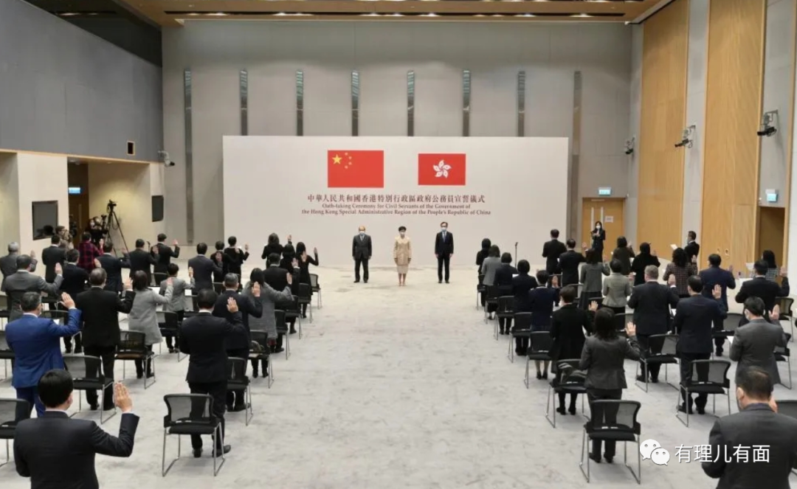

**6、未通过审查人士是否会被告知原因、能否上诉。**

“资审会”将在8月26日刊宪公布所有有效名单，以及未通过审查人数。未通过审查人士将被告知具体原因，但如果当事人未能入围是国安委意见，不可提出上诉。其余的可于7天内向审裁官提出上诉。对于**提供一些虚假资料，可能涉及其他罪行问题，会按实际情况进行处理。**

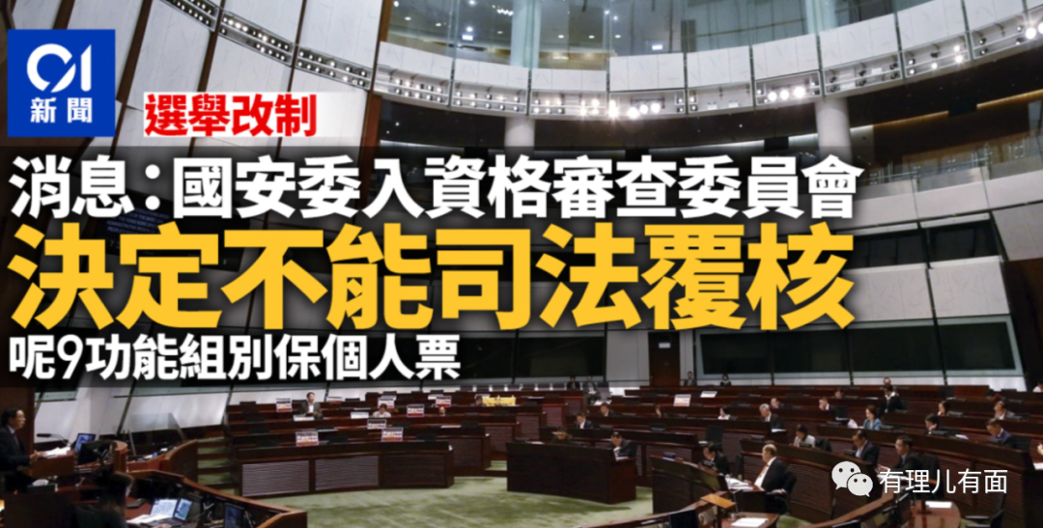

那么，如何看待李家超表态的内容？

**首先，体现了维护和完善“一国两制”的坚定决心。**“一个中国”原则，是不可触碰的红线和底线。所有搞港毒的人，以及有同情港毒立场，与港毒分子交往过密“黑历史”的人，毫无疑问都将被拒之门外。同时，“资审会”还具体明确了爱国者应该具备的“四大情操”、破坏国家安全者的“四大”负面清单，有助于参选者自我对照。此外，对于提供虚假资料想蒙混过关者，也预先做了警示。可以预见，经过这些明确信号，以及资审会的严格把关，那些反中乱港的揽炒分子、“两面人”投机分子将会被拒之门外，并为今后的选举树立范本。一国的执政基础，将会越来越牢固。

**其次，“爱国者治港”的信号异常强烈。**设立“资审会”本身就是为了筛选和剔除港毒和“两面人”，同时“资审会”有明确的操作筛选标准，并且筛选的对象是每名申请人、获提名人及候选人，不仅范围广泛，还会结合详细的档案资料进行逐个鉴别，鉴别参考的不仅仅是其本人的过往言行，还包括其所有资料，并要经过充分讨论，可谓是考虑细致、过程严密、全面体检。对整个参选人员也是一次系统过滤，相信对于整个特区政府系统，也是一种现实警示教育。

**最后，体现了依法选举、依法治港的思路。**本次选举本身就是按照新修订选举制度条例进行的。特首对“资审会”人员的委任，就是依法行政、依法选举的例证，而且兼顾了选举的公平性和广泛性。对参选人的筛选和认定也是有明确标准，而且整个过程，还有香港国安委和香港警队维护国家安全部门的参与。同时，未通过审查人士还会被告知原因，不涉国安委意见的未入选人员还可以向法院提起诉讼，充分保证了他们参选的权利。另外，对于提供虚假材料者，将依法依规进行处理，也是一次法律实践。

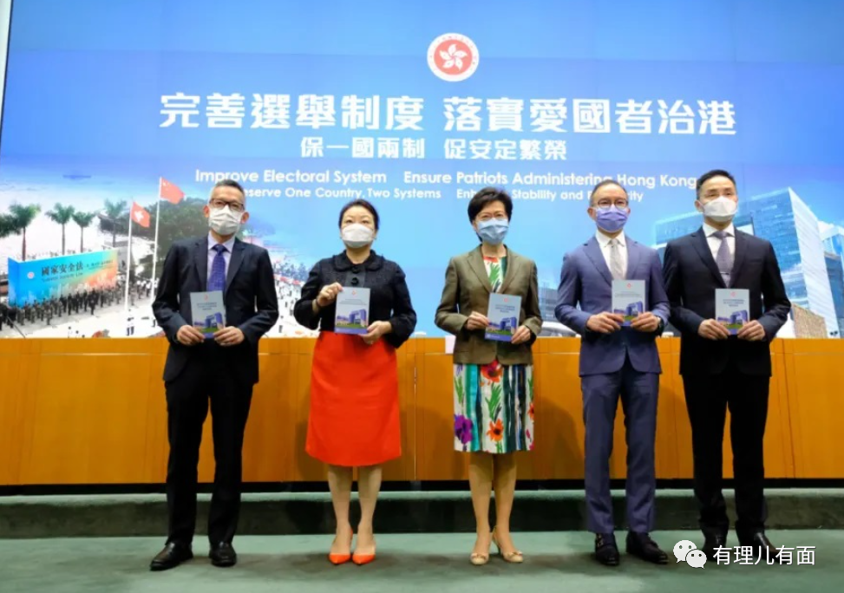

毋容置疑，有新的选举制度的支撑，有“资审会”严把入局的精细规划和敬业担当，**未来的选委会选举、立法会选举、特首选举将是一场爱国爱港者参与的盛会。同时，也是港毒揽炒者彻底入局无门、遭遇香港社会淘汰的开始！**

爱国者治港新局面的形成，将是香港历史上划时代的重大事件。这也标志着，**那些魑魅魍魉连同洋主子，在港苟延残喘的时日无多，他们的加速溃败，将会是历史的必然！**

**图片来自网络**





**关注公众号：**

**有理儿有面**

**理   性｜   揭   秘｜   探   讨**







有里儿有面

**微信扫一扫赞赏作者** **赞赏**

已喜欢，对作者说句悄悄话

取消

**发送给作者**

**发送**

最多40字，当前共字

 人赞赏

上一页 1/3 下一页

长按二维码向我转账

受苹果公司新规定影响，微信 iOS 版的赞赏功能被关闭，可通过二维码转账支持公众号。

### 精选留言

用户设置不下载评论